EJERCICIOS GESTION DE PROYECTOS EN FINALES
Examen Final 22 de diciembre de 2011 – EX03
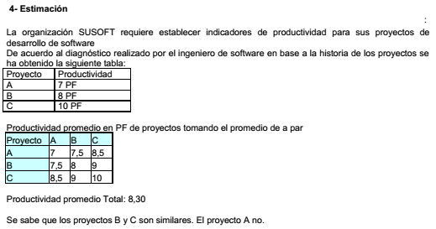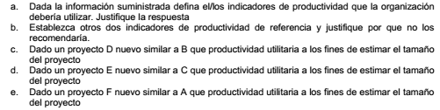
SOLUCION (no está corregida por profesores supuestamente)
a. Dado que los proyectos B y C con similares definiría los indicadores de productividad de ambos en 9, tomando el promedio de a par de ambos. Para el proyecto A, definiría un indicador de productividad de 7, ya que no es similar a ninguno de los otros proyectos.
b. Se podría establecer el promedio de A y B, y A y C, pero no son recomendables porque los proyectos no son similares.
c. Para un proyecto D similar al B utilizaría una productividad de 9.
d. Para un proyecto E similar al C utilizaría una productividad de 9.
e. Para un proyecto F similar al A utilizaría una productividad de 7.

Examen Final 21 de mayo de 2012 – EX06 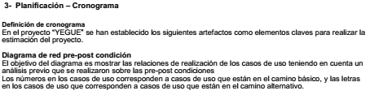 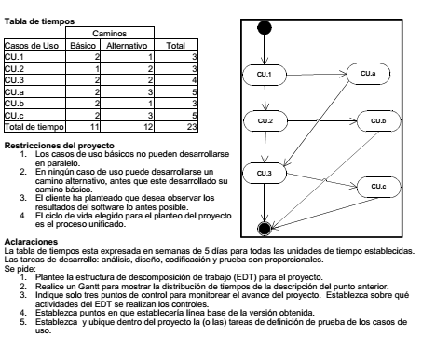
SOLUCION
1.
ID Tarea | Nombre de tarea | Duración | Predecesoras
 | Proyecto | 70 días
1 | Iteración 1 - CU.1 Básico | 10 días | -
 | Análisis
 | Diseño
 | Codificación
 | Prueba
2 | Iteración 2 - CU.2 Básico | 5 días | 1
 | Análisis
 | Diseño
 | Codificación
 | Prueba
3 | Iteración 3 - CU.3 Básico | 10 días | 2
 | Análisis
 | Diseño
 | Codificación
 | Prueba
4 | Iteración 4 - CU.1 Alternativo | 5 días | 1
 | Análisis
 | Diseño
 | Codificación
 | Prueba
5 | Iteración 5 - CU.2 Alternativo | 10 días | 2
 | Análisis
 | Diseño
 | Codificación
 | Prueba
6 | Iteración 6 - CU.3 Alternativo | 10 días | 3
 | Análisis
 | Diseño
 | Codificación
 | Prueba
7 | Iteración 7 - CU.a Básico | 10 días | 3
 | Análisis
 | Diseño
 | Codificación
 | Prueba
8 | Iteración 8 - CU.b Básico | 10 días | 7
 | Análisis
 | Diseño
 | Codificación
 | Prueba
9 | Iteración 9 - CU.c Básico | 10 días | 8
 | Análisis
 | Diseño
 | Codificación
 | Prueba
10 | Iteración 10 - CU.a Alternativo | 15 días | 7
 | Análisis
 | Diseño
 | Codificación
 | Prueba
11 | Iteración 11 - CU.b Alternativo | 5 días | 8
 | Análisis
 | Diseño
 | Codificación
 | Prueba
12 | Iteración 12 - CU.c Alternativo | 15 días | 9
 | Análisis
 | Diseño
 | Codificación
 | Prueba

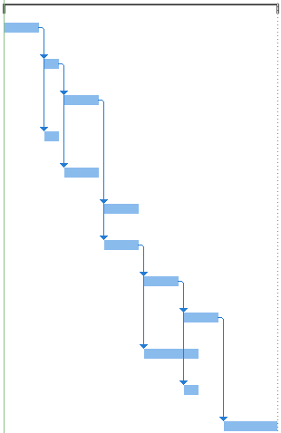
2.
CU.c Alternativo
CU.b Alternativo
CU.a Alternativo
CU.c Básico
CU.b Básico
CU.a Básico
CU.3 Alternativo
CU.2 Alternativo
CU.1 Alternativo
CU.3 Básico
CU.2 Básico
CU.1 Básico

3.
1º punto de control: al finalizar el CU.2 Básico.
2º punto de control: al finalizar CU.a Básico.
3º punto de control: al finalizar CU.c Básico.
Yo controlé cuando se estaba finalizando cada etapa de análisis.
4.
Las líneas bases se establecerían al tener los CU básicos completos. Esto sería al finalizar el CU.3 Básico y al finalizar el CU.c Alternativo. Yo las establecí en el mismo momento (pero yo hice todos los CU completos, es decir en este orden 1-2-3-a-b-c pero completos, no primero el básico y después el alternativo). Digamos que establecí las líneas base al final del 1, el 2, el 3 y al final del c.

5. No entendí. Te está preguntando en qué momento del desarrollo harías los casos de prueba (no las pruebas, si no los casos de prueba). Rozas me dijo que en general se hacen cuando está en avanzado el análisis, así que es ahí. El “Plan de Pruebas” se hace durante la planificación del proyecto, y ahí se define en qué momento del ciclo de vida se hacen los casos de prueba, pero lo común es como te puse antes, cuando está avanzado el análisis.
Examen Final 15 de febrero de 2013 – EX17 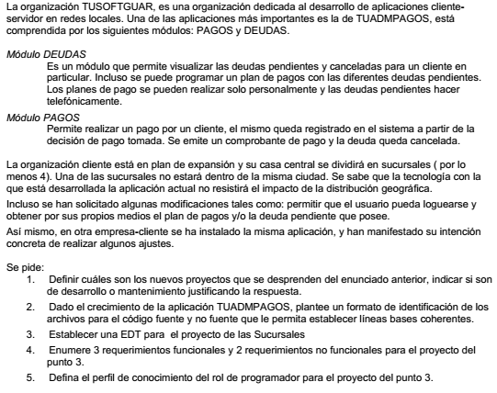
SOLUCION 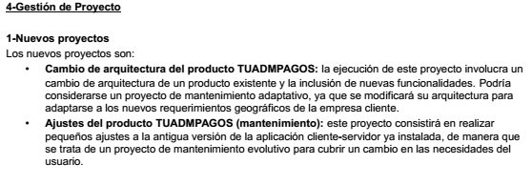

Examen Final 15 de marzo de 2013 – EX20 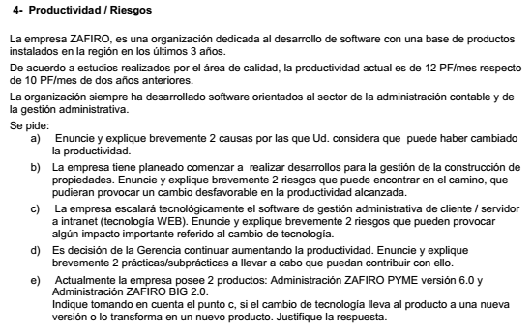

SOLUCION 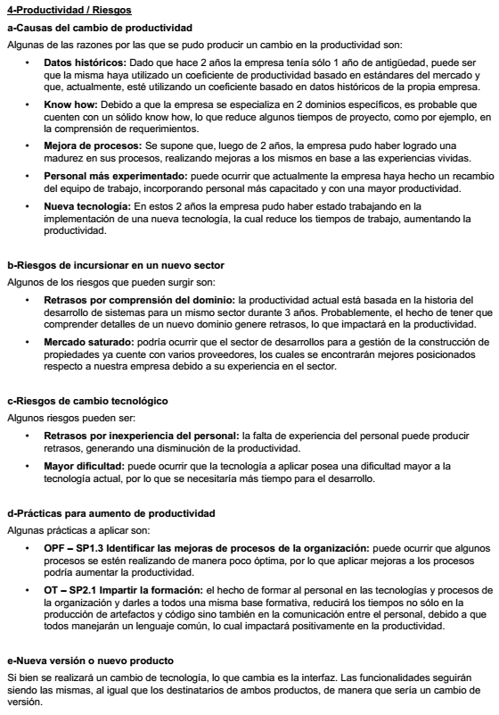

Examen Final 09 de agosto de 2013 – EX22 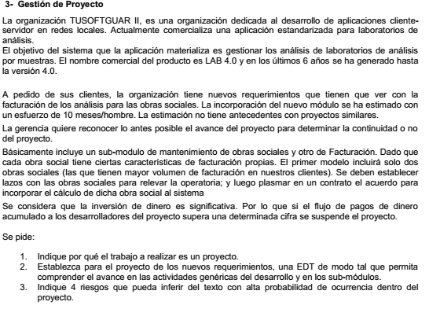

SOLUCION 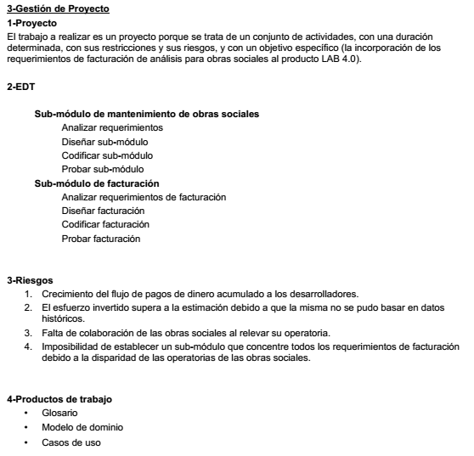

Examen Final 30 de agosto de 2013 – EX23
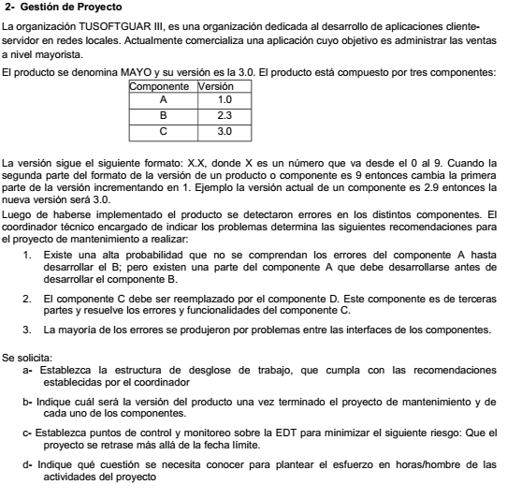

SOLUCION 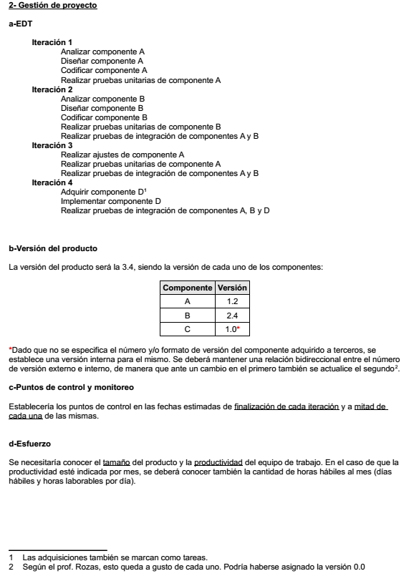
2do Problema(mismo final) 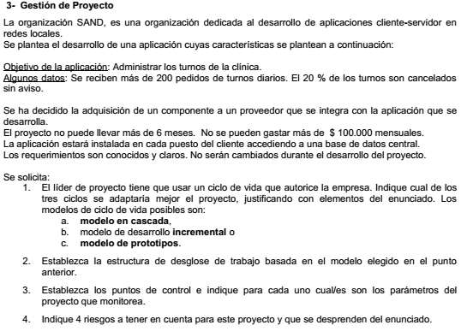 SOLUCION 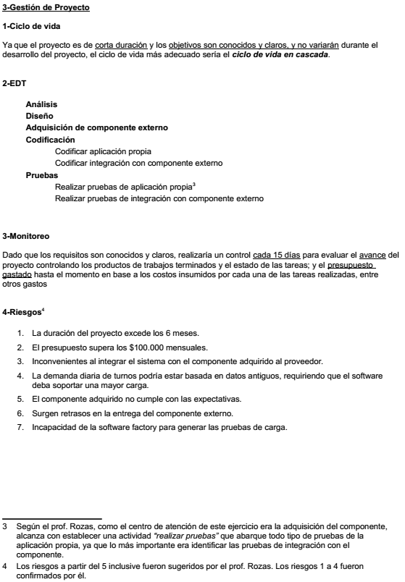

Examen Final 24 de septiembre de 2013 – EX24 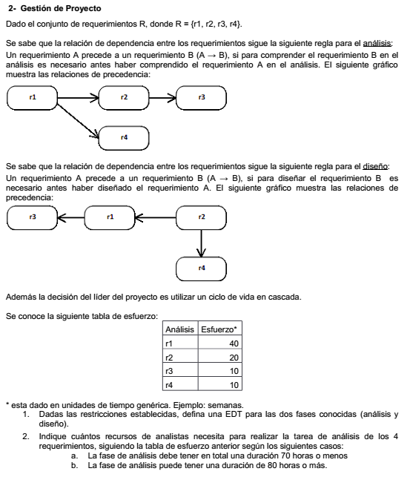 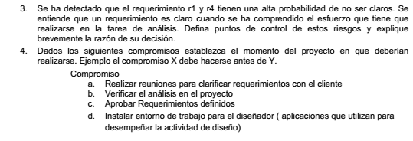
SOLUCION 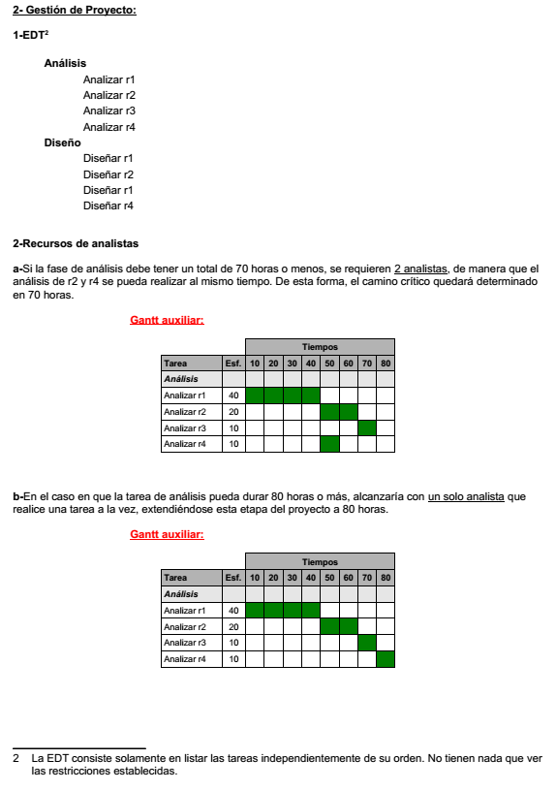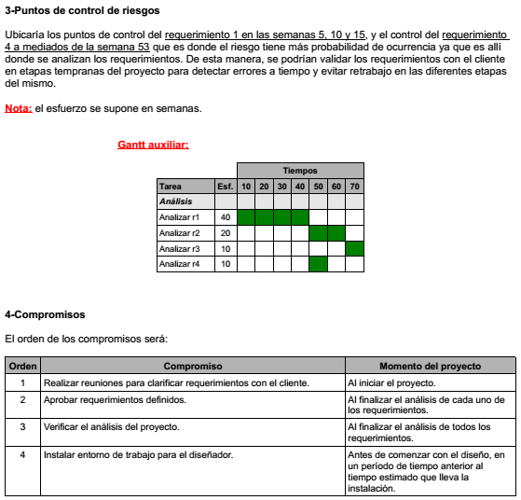

2do Ejercicio(mismo final)
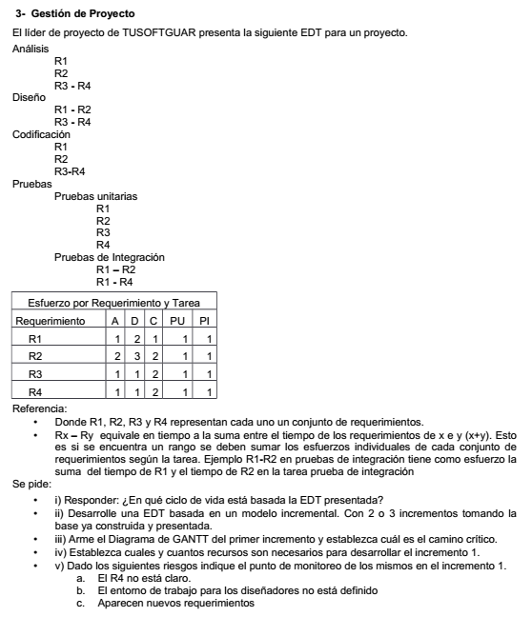
SOLUCION (2do Ejercicio) 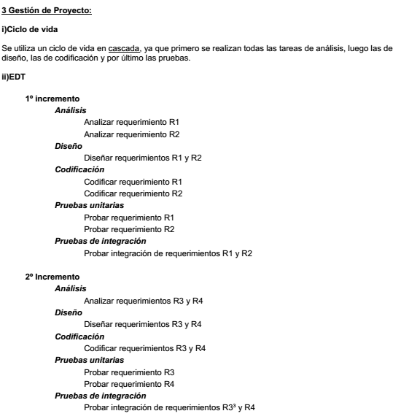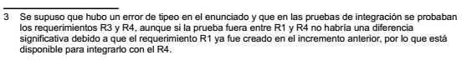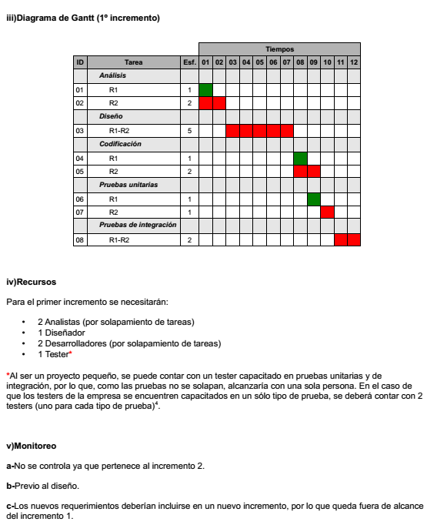

Examen Final 20 de diciembre de 2013 – EX31 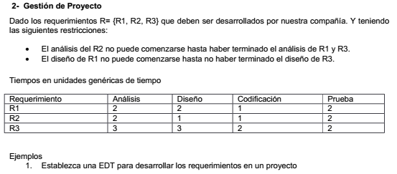 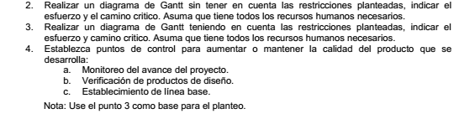
SOLUCION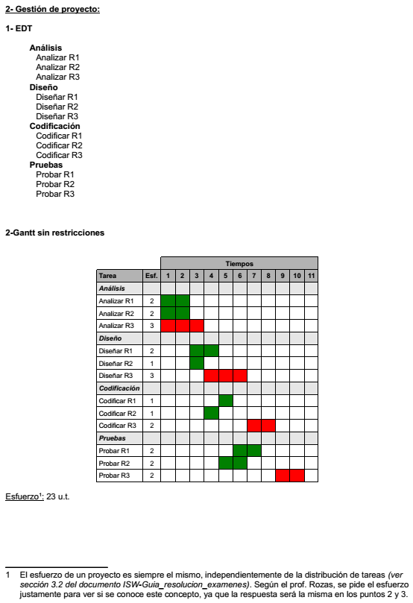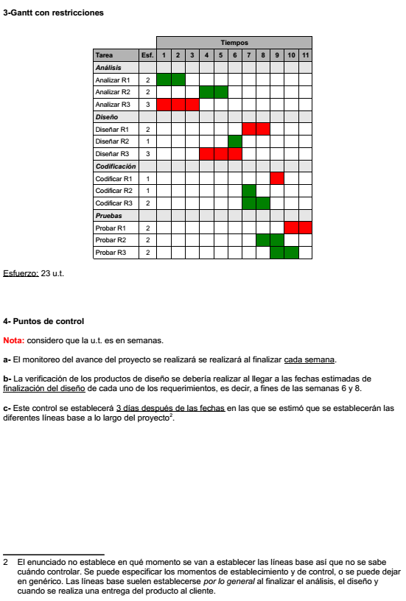
Examen Final 14 de febrero de 2014 – EX32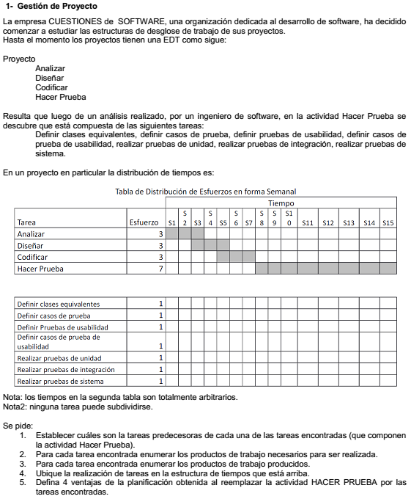
SOLUCION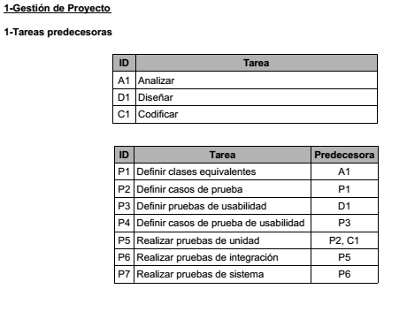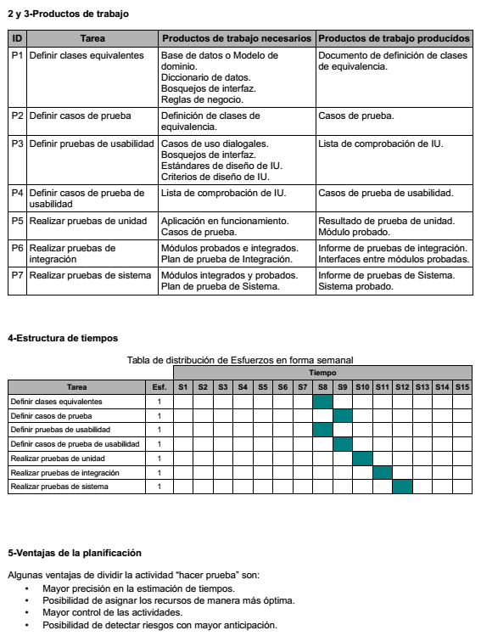

Examen Final 28 de febrero de 2014 – EX35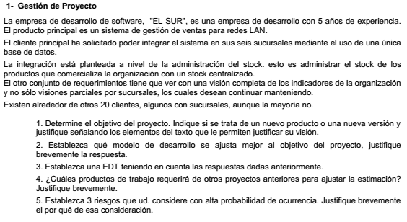
SOLUCION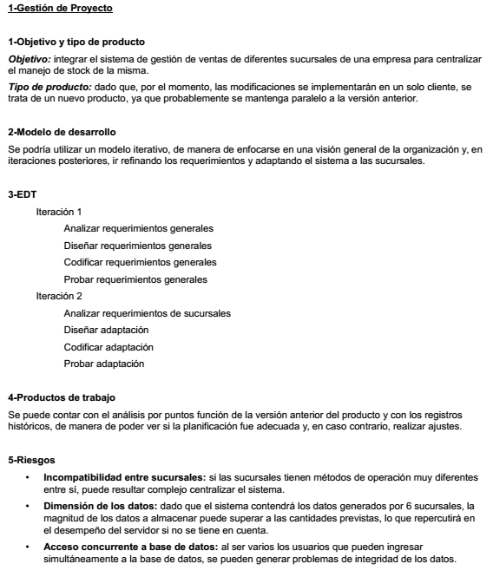
2doEjercicio(mismo final)
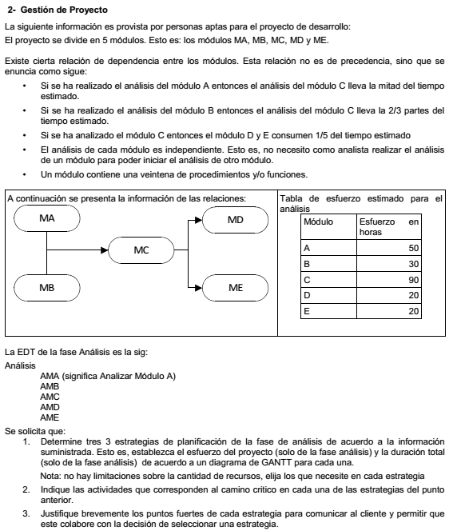 SOLUCION(2do ejercicio) 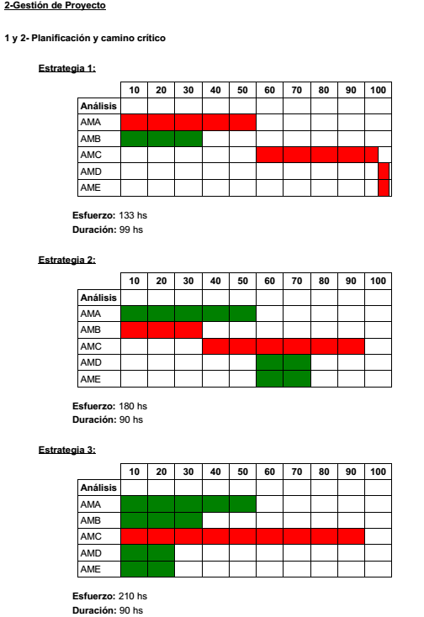 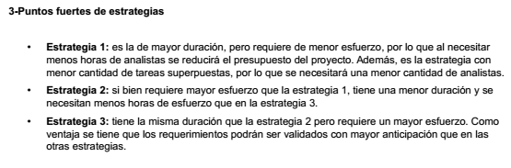

Examen Final 14 de marzo de 2014 – EX36
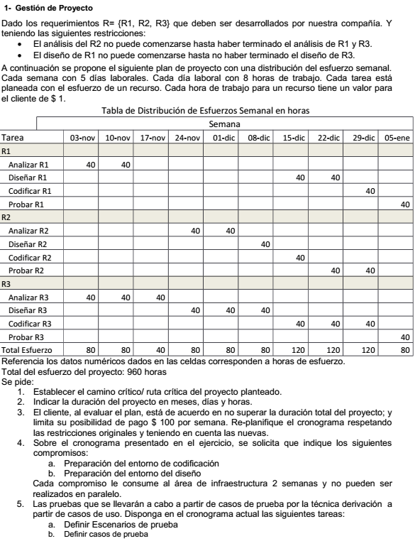
SOLUCION 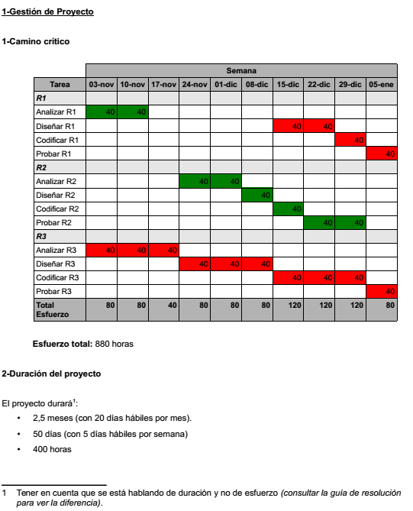 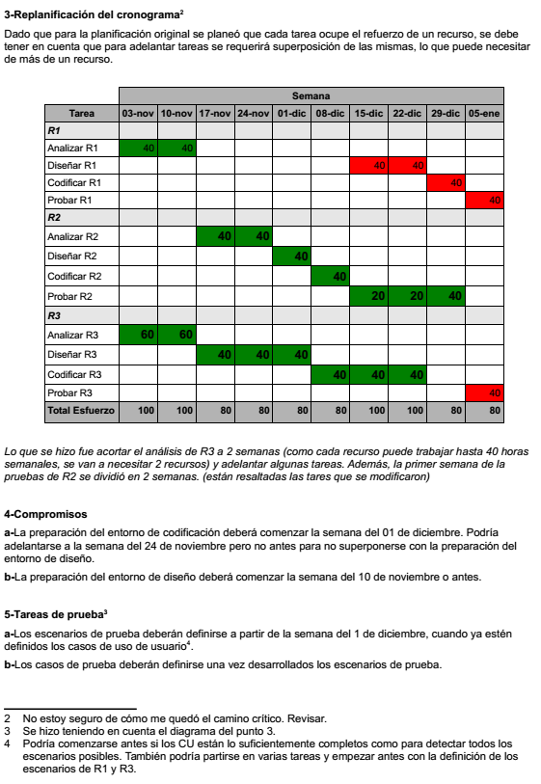

Examen Final 4 de julio de 2014 – EX40 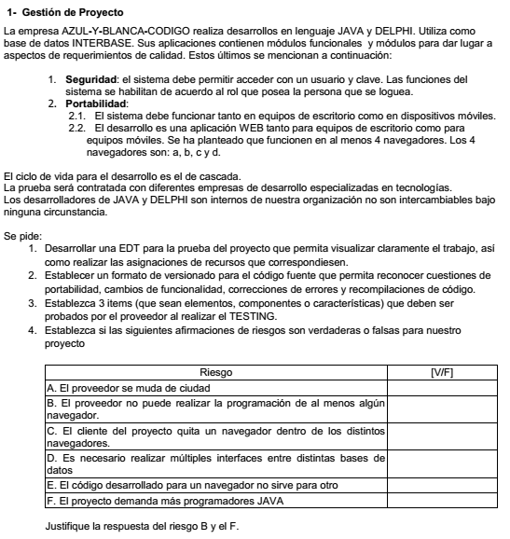

SOLUCION 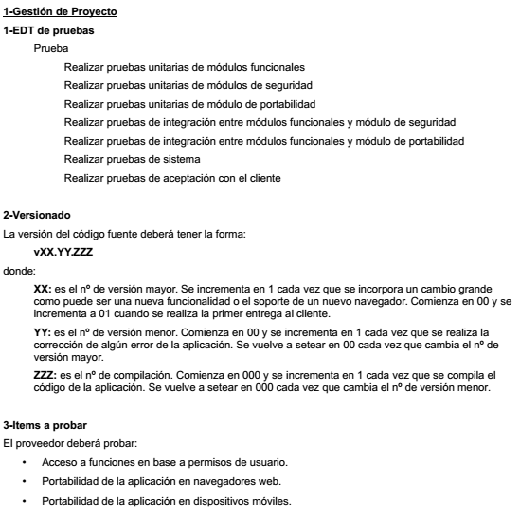 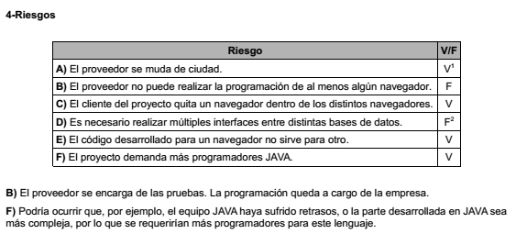

Examen Final 31 de julio de 2014 – EX41 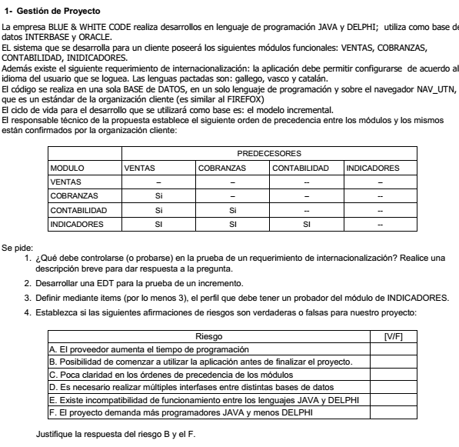

SOLUCION 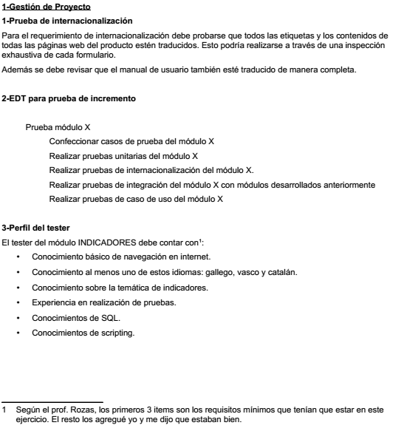 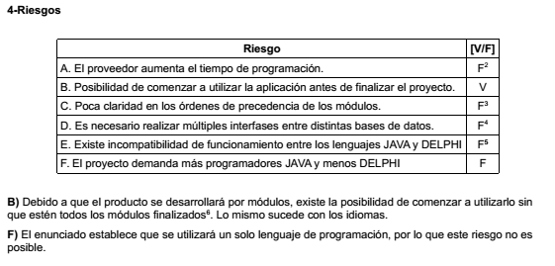 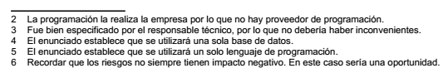

Examen Final 26 de septiembre de 2014 – EX43 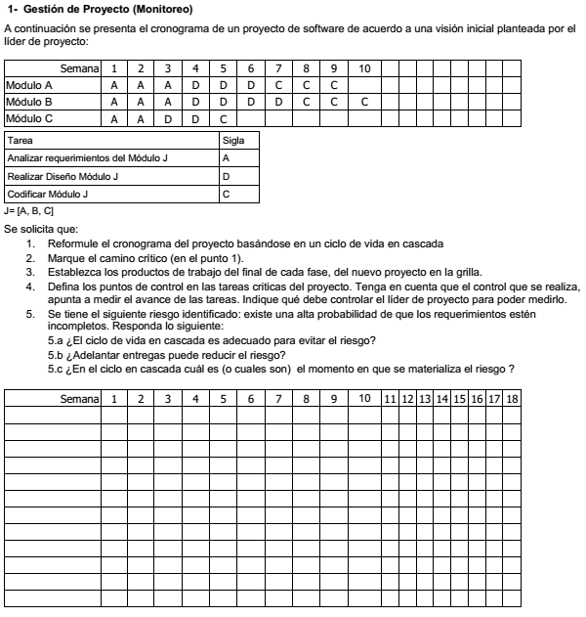

SOLUCION 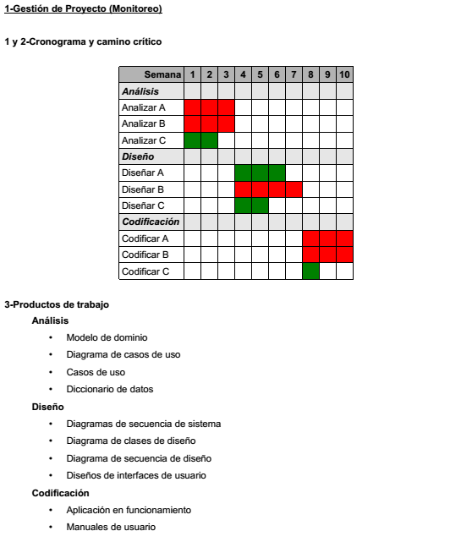 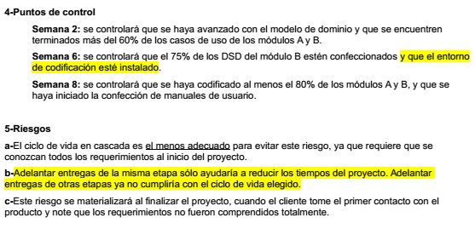
2do Ejercicio(mismo final)
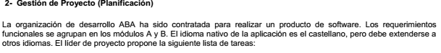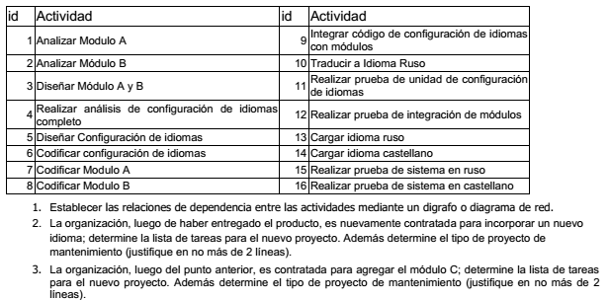
SOLUCION 

